Kime | : Rüzgar Asil Adışanlı  Construction LTD. | Proje | : -
Hazırlayan | : Sercan Karadoğan | Proje Konusu | : Split Sistem Inv.  Klima Teklifi
Müşteri Temsilcisi | : Turgay Ayanoğlu | Müşteri Tel. No. | : -
E-mail | : teklif@sibaltd.com | Tarih | : 20.01.2025

TEKLİF KONUSU
Projeye ait klima işlerinin teslim işidir.

TEKLİF İÇERİĞİ
Yapılacak olan işlerin özeti aşağıdaki gibidir:
- Split Sistem Klima İç Ünitelerin temini ve montajı.
- Split Sistem Klima Dış Ünitelerin temini vemontajı.
- Split Sistem Klima İlave Gaz Şarjı ve Devreye alınması.
- Split Klima Sistemi Bakır Boru, İletişim Kablosu Hattı ve Drenaj Altyapı Tesisatı’nın
Teklif kapsamında olmayan işler:
- Her türlü kırma, dökme, delme ve karot işleri.
- Forklift, Vinç vb. İş Makineleri’nin temini.
- İskele temini ve kurulumu.
- Asma Tavan, sıva, boya-badana ve tadilat işleri ile isteğe bağlı dekoratif uygulamalar. Boya,sıva işleri.
- Drenaj İzolasyon ve Klima Altyapı Azot Testi.
- Sistem için gerekli olan her türlü elektrik işleri (İç-Dış Ünite Cihaz Beslemeleri, pano vb.)
- Kablolu kumandalar için kabloların çekilmesi.
- Şantiyede kullanılacak elektrik enerjisinin temini.
- Bina dış cephesinde drenaj tesisatlarının birleştirilip dikeyde zemine uzatılması için gerekli boruların temini ve montajı.
- Talep edilmesi halinde Klima Kapakları, Menfez ve cihazların boyanması.

Garanti Süresi:
Cihazların devreye alınmasından itibaren, garanti süresi GREE marka ürünler için 3 (üç) yıldır. Elektriksel problem ve kullanıcı kaynaklı arızalar garanti kapsamı dışındadır. Arızalarda uygulanacak yöntem, parça değişimi ve ürünün tamiridir.

TEKLİF / Split Sistem Inverter Duvar Tipi Klima Teklifi
Split Sistem Inverter Duvar Tipi Klima Teklifi
Ürün | Adet | Birim | Birim Fiyat |  | İskontolu Birim Fiyat |  | Toplam Fiyat |  | İskontolu Toplam Fiyat
GREE Split Sistem Cosmo Serisi Inverter Duvar Tipi Klima Teklifi 18.000 Btu/h | 1 | Adet | $ | 950,00 | $ | 770,00 | $ | 950,00 | $ | 770,00
GREE Split Sistem Cosmo Serisi Inverter Duvar Tipi Klima Teklifi 24.000 Btu/h | 1 | Adet | $ | 1.200,00 | $ | 860,00 | $ | 1.200,00 | $ | 860,00
Toplam Tutar : |  |  |  |  |  |  |  |  | $ | 2.150,00
Size Özel Toplam Tutar (KDV Dahil) : |  |  |  |  |  |  |  |  | $ | 1.630,00

Not:
- Split klimalarda fiyatlarımız 4 Metre Montaj Kiti dahil olacak şekilde hazırlanmıştır.İlave borulama işleri yada 4 mt'yi geçecek olan metrajlarda altyapı gerekmektedir. Klima bakır boru alyapı işleri talep edilmesi durumunda 12.000 –18.000 Btu/h klimalar için (24 $)/m birim, 24.000 - Btu/h ve üzeri kapasite klimalar için (26$)/m birim fiyat üzerinden fatura bedeline eklenecek şekildedir
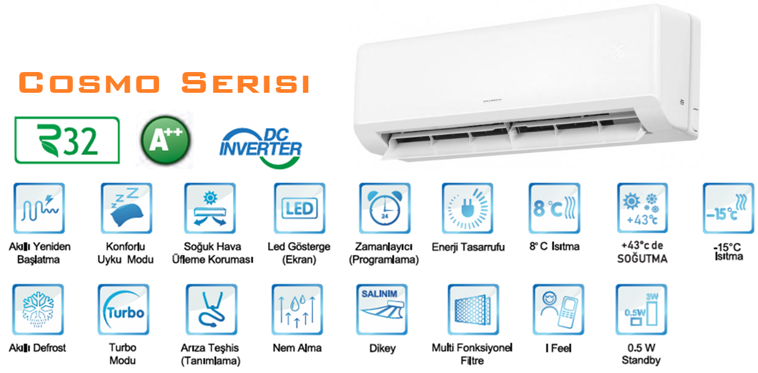

ÖDEME ŞEKLİ
Sözleşme onayına istinaden ödeme planı aşağıdaki şekilde talep edilmektedir.

Split Sistem Inverter Duvar Tipi Klima Teklifi : 1.630,00 USD

Ödeme Koşulları:
• Teklif onayına istinaden; Peşin.

-Teklifimizin geçerlilik süresi 02.02.2026 tarihine kadardır..

Saygılarımızla.

SİBA İTHALAT İHRACAT LTD.

